HTML elements

[Elementos em HTML](https://www.w3schools.com/html/html_elements.asp)

A **Hypertext Markup Language** é a linguagem de marcação padrão para criar página web. Ela utiliza uma série de elementos para estruturar o conteúdo de uma página. Abaixo estão alguns elementos HTML básicos:

<!DOCTYPE html>: Define a versão do HTML sendo utilizada (geralmente HTML5).

<html>: Envolve todo o conteúdo da página.

<head>: Contém informações sobre o documento, como o título da página, meta tags, e referências a estilos e scripts.

<title>: Define o título da página, que é exibido na aba do navegador.

<body>: Contém o conteúdo visível da página, como texto, imagens, links, etc.

<h1>, <h2>, ..., <h6>: Cabeçalhos de diferentes níveis, do mais importante (<h1>) ao menos importante (<h6>).

<p>: Define um parágrafo.

<a>: Cria um link para outra página ou recurso.

<img>: Insere uma imagem na página.

<ul>: Define uma lista não ordenada.

<ol>: Define uma lista ordenada.

<li>: Representa um item de uma lista (<ul> ou <ol>).

<br>: Cria uma quebra de linha.

<hr>: Insere uma linha horizontal.

<div>: Cria uma divisão ou seção na página, frequentemente usada para aplicar estilos ou organizar o layout.

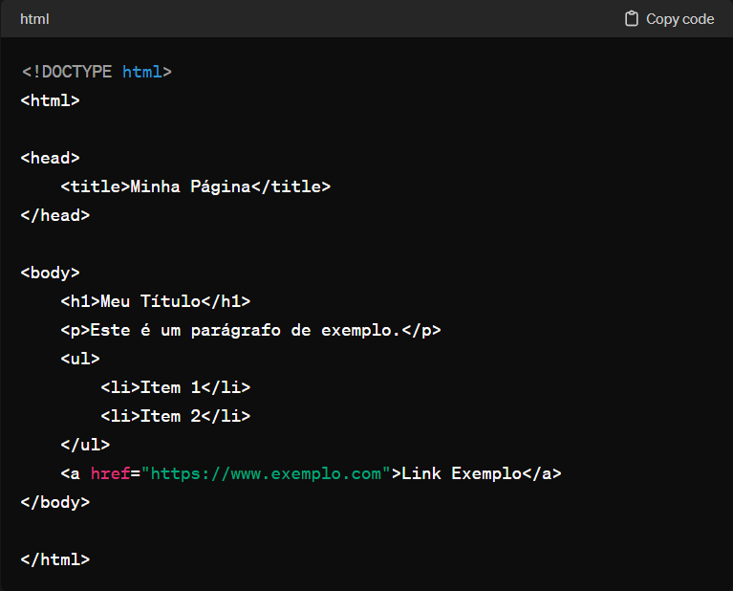

Esses são apenas alguns dos elementos HTML básicos. À medida que você ganha mais experiencia, poderá explorar elementos mais avançados e aprender sobre atributos.